ĐẠI HỌC KINH TẾ TP.HCM
TRƯỜNG CÔNG NGHỆ VÀ THIẾT KẾ
KHOA CÔNG NGHỆ THÔNG TIN KINH DOANH
----------


BÀI TẬP JAVASCRIPT

Môn học: Phát triển ứng dụng TMĐT
MHP: 26C1INF50902702
GVHD: TS.Nguyễn Mạnh Tuấn
Sinh viên: Vũ Trọng Huy

Thành phố Hồ Chí Minh, 2026
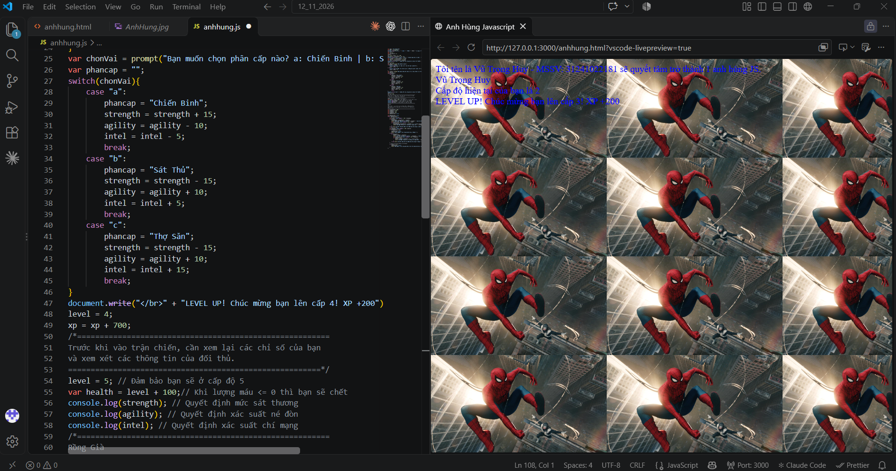

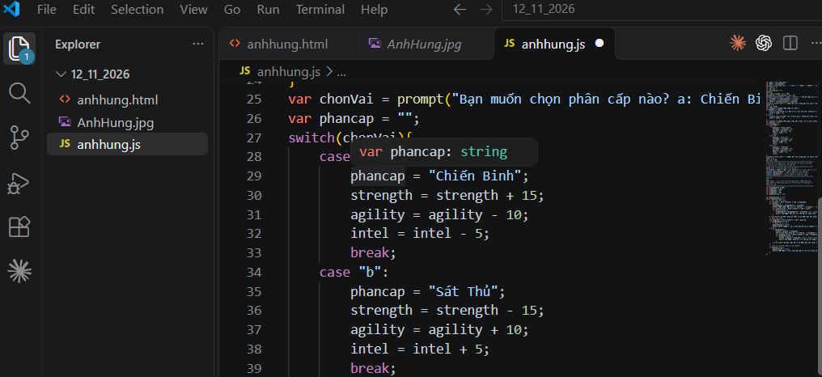

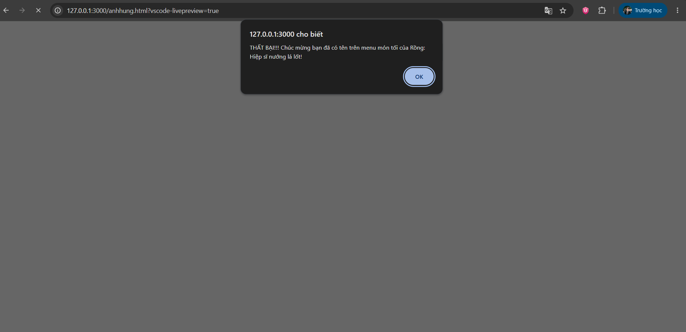

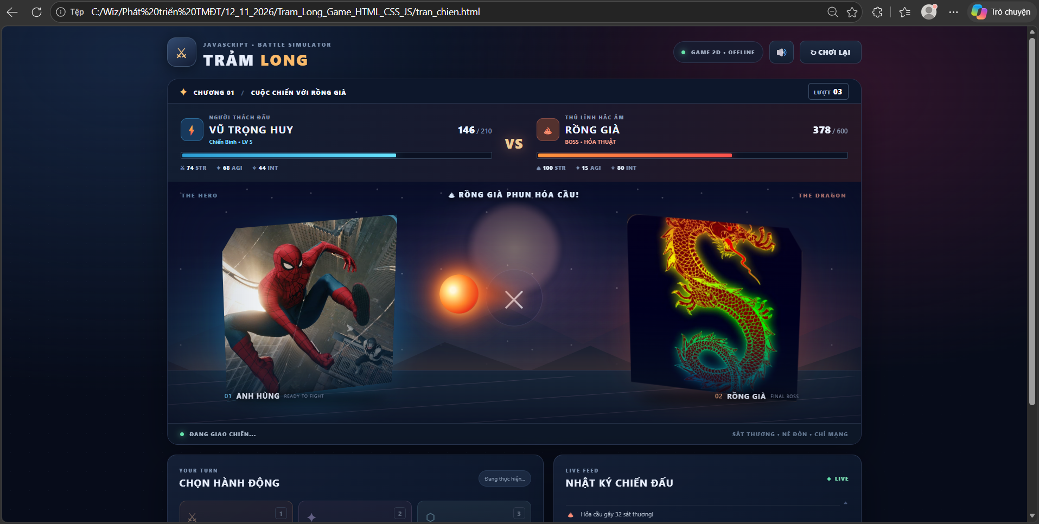

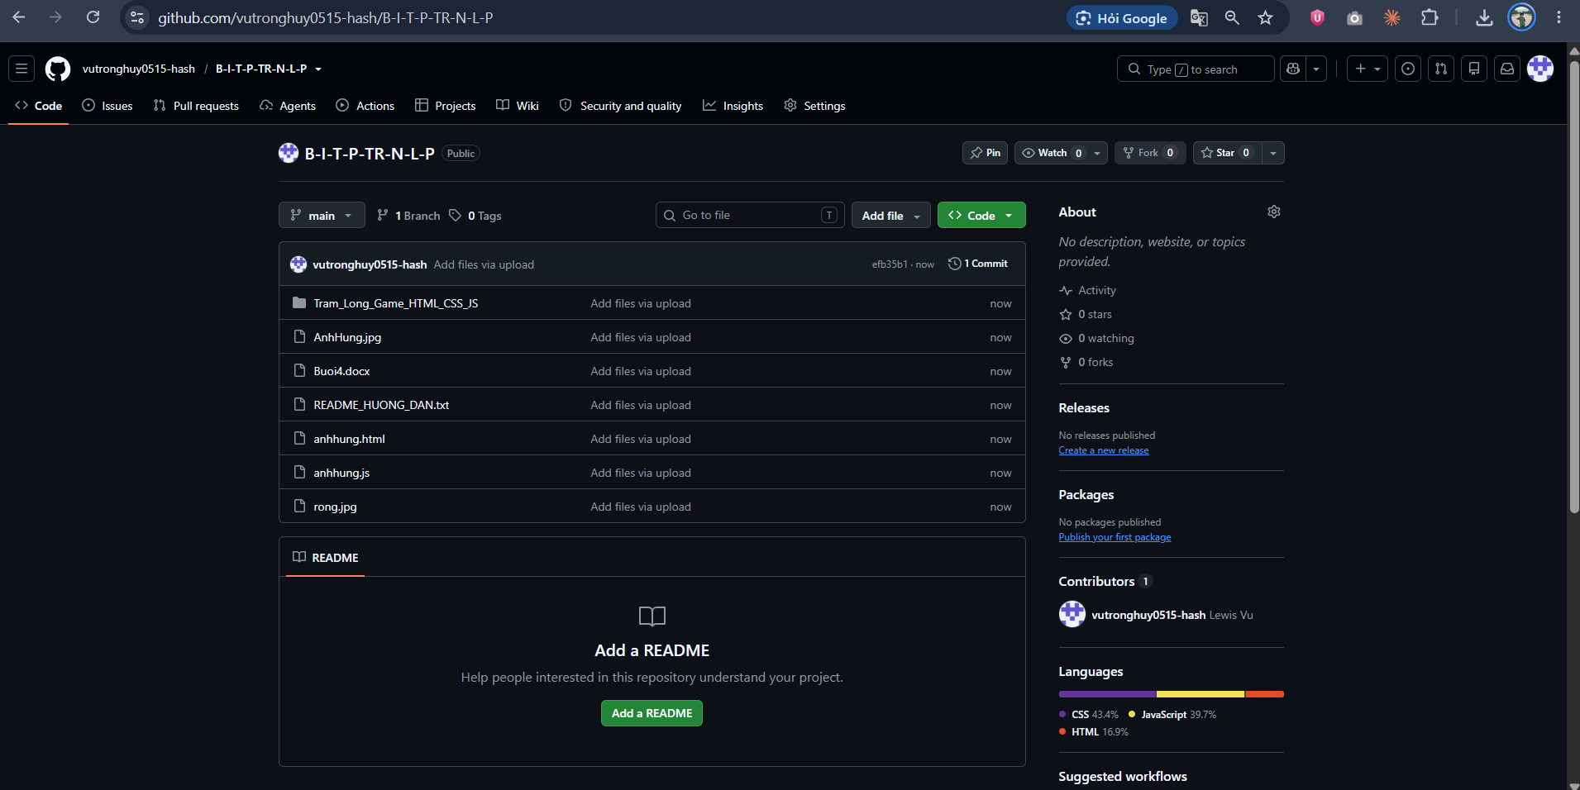
GITHUB: https://github.com/vutronghuy0515-hash/B-I-T-P-TR-N-L-P

